MOTIVASI SEBAGAI SEORANG PENULIS

        Saya bukan golongan dari keluarga berpangkat, apalagi orang kaya. Saya hanya hidup di keluarga yang sederhana tapi alhamdulilah bisa bertemu dan berkumpull dengan orang yang ilmunya di atas rata-rata dan guru besar yang menciptakan banyak karya. Jarang sekali orang bisa duduk dan berkumpul dengan mereka, semua itu atas usaha, doa, dan ridho dari kedua orang tua tak lupa juga ridho dari dang guru mulia yang telah banyak mengajarkan kita tentang ilmu agama.

            Dengan menulis dan berkarya kamu akan menjadi ada dan dikenal dihadapan orang yang juga pandai dalam berbicara, dan menulis. Menulis bukanlah hal yang mudah menurut saya karena kita harus benar-benar mengamati, mencermati, dan mendalami apa yang pernah kita ketahui dan kita lakukan untuk kemudian kita tulis menjadi sebuah informasi.

Jangan menggangap menulis adalah sebagai sebuah  beban, cobalah kalian anggap menulis adalah sebuah kesenangan atau sebuah hobi yang mudah untuk di lakukan, Anggap saja kita menulis untuk memperkaya diri kita dalam sebuah informasi tulisan, jika anda sudah selesai dan berhasil dalam menulis sebuah tulisan maka anda akan merasakan kenikmatan yang tiada bandingnya.

    Untuk bertemu dengan mereka adalah bukan hal yang mudah jika kita tidak mempunyai sebuah karya. Bukannya kita rugi untuk riwa riwi bersilahturahmi kepada mereka, tetapi malah kita yang mendapat banyak untung ketika sudah bertemu dengan mereka. Untung-untungan jika kita bisa mendapat tukar karya dengan mereka, mendapat ilmu baru dari mereka, dan bisa juga kita akan banyak di tawari untuk bergabung dan bekerja sama dengan mereka. Tak lupa juga kita pasti akan mendapatkan imbalan dari mereka atau sebuah nasi berkatan sebagai simbol mereka menghargai dan mengapresiasi karya kita.

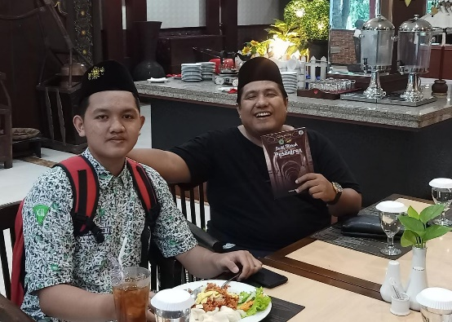

Foto bersama Pak Baihaqi Kadmi, Penulis Berita Times Indonesia Media Online No 1 Di Indonesia

        Menulis bukan hal nya tentang membuat sebuah buku, menulis juga bisa berupa sebuah tulisan berbentuk artikel, cerpen, opini, dan lain sebagainya. Menulis juga tidak hanya di lakukan di sebuah laptop, kegiatan menulis juga bisa di lakukan di berbagai macam media. Contoh sebuah aplikasi catatan yang berada di handphone, di sebuah buku catatan belajar, atau juga bisa di sebuah lembaran kertas buku, teruslah untuk menulis dengan anda menulis lama-kelamaan akan menjadi sebuah buku dari hasil tulisan yang anda kumpulkan.

        Ilmu pengetahuan dan keahlian yang anda miliki sekarang tidak akan memberi manfaat secara maksimal di jangka waktu yang panjang jika tidak di abadikan di dalam sebuah tulisan. Kehebatan anda tidak akan berarti apa-apa karena orang akan lupa di iringi dengan berjalannya usia. Namun, kalau ada sebuah tulisan yang anda wariskan maka anda akan tetap ada di dunia ini, Walaupun jika anda telah di panggil oleh sang pencipta.